Nombre: Daniela Ponce

ENTREGA 3 – MOCHILA DEL VIAJERO

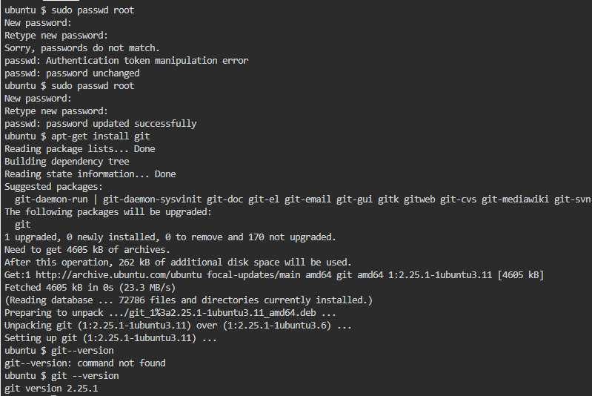

Resolución de preguntas:

1. ¿Por1 qué un lenguaje de programación sólo puede utilizarse en algunos

sistemas operativos y en otros no?:

Un lenguaje de programación puede estar disponible solo en algunos sistemas operativos debido a las diferencias en la implementación y compatibilidad de los sistemas. Cada sistema operativo tiene su propia arquitectura, bibliotecas y características específicas. Por lo tanto, un lenguaje de programación debe ser diseñado y adaptado para funcionar en un sistema operativo en particular. Esto implica que algunos lenguajes pueden ser desarrollados y optimizados específicamente para un sistema operativo en particular, lo que limita su disponibilidad en otros sistemas.

1. ¿Qué tipo de máquina virtual es virtualBox?:

VirtualBox es una máquina virtual de tipo hipervisor de nivel 2. Actúa como un software que permite la creación y ejecución de máquinas virtuales en un sistema operativo anfitrión. VirtualBox se considera una máquina virtual de tipo 2 porque se ejecuta como una aplicación en el sistema operativo anfitrión y proporciona una capa de virtualización entre el hardware físico y el sistema operativo invitado.

1. Si tengo más de una máquina virtual instalada, y una se rompe, ¿esto afecta a las

demás? ¿por qué?

Si una máquina virtual se rompe, generalmente no afectará a las demás máquinas virtuales en funcionamiento. Cada máquina virtual se ejecuta de forma aislada y utiliza recursos virtuales separados, como memoria y almacenamiento. Por lo tanto, si una máquina virtual presenta un problema o se bloquea, las demás máquinas virtuales deberían continuar funcionando sin interrupción. Sin embargo, es posible que una máquina virtual con problemas pueda afectar el rendimiento general del sistema anfitrión si consume muchos recursos, como CPU o memoria, lo que podría afectar indirectamente a las demás máquinas virtuales. En general, es importante mantener cada máquina virtual actualizada y solucionar los problemas rápidamente para evitar posibles impactos en otras máquinas virtuales.